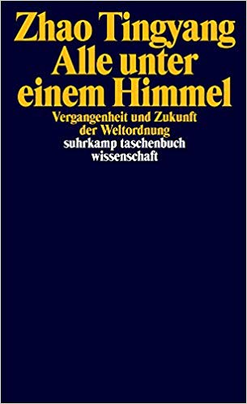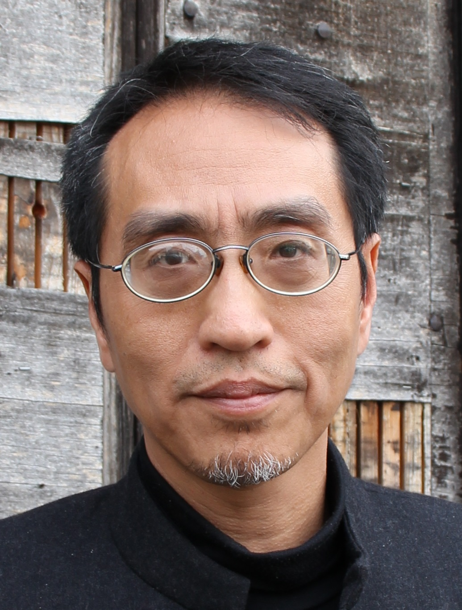

Zhao Tingyang gehört zu den einflussreichsten und originellsten Denkern der chinesischen Gegenwartsphilosophie. Als Professor für Philosophie an der Chinesischen Akademie der Sozialwissenschaften in Peking hat er ein umfangreiches Werk vorgelegt. Dieses widmet sich schwerpunktmäßig unterschiedlichen Themen der politischen Philosophie, wie etwa politische Legitimität, Menschenrechte, die Möglichkeit stabiler Kooperation angesichts konkurrierender Wertesysteme oder der Begründung universeller Werte. Kennzeichnend für sein Werk ist, dass er eine politische Wende der Philosophie vertritt und in dieser modernen Zielsetzung immer wieder auf Grundkonzepte aus der chinesischen philosophischen Tradition zurückgreift. So auch in seinem 2016 erschienenen Werk,天下的当代性:世界秩序的实践与想象 (Alle unter einem Himmel - Vergangenheit und Zukunft der Weltordnung), das mit Rückgriff auf die klassische Vorstellung tianxia (Alles-unter-dem-Himmel) das Modell einer alternativen globalen politischen Ordnung entwirft. Das Interessante an diesem Buch ist somit, dass sich mit Zhao Tingyang ein chinesischer Denker explizit in einen der bedeutendsten philosophischen Gegenwartsdebatten einschaltet. Darin schlägt er einen Perspektivenwechsel vor, nach dem die globale Ordnung jenseits der Idee von Nationalstaaten als radikal integrierte Ganzheit zu betrachten ist.
In dem eintägigen Buch-Symposium, das am 04. November 2019 anlässlich des Erscheinens der deutschen Übersetzung von Alle unter einem Himmel - Vergangenheit und Zukunft der Weltordnung (Suhrkamp) am Institut für Philosophie der Freien Universität Berlin veranstaltet wird, wird Zhao Tingyang mit deutschen Philosoph*innen sein Werk diskutieren. Das Symposium wird im Rahmen des vom BMBF geförderten Alumni-Netzwerks für Geistes- und Sozialwissenschaftler – das gute Leben – organisiert.

Zhao Tingyang is one of the most influential and original contemporary Chinese philosophers. As Professor of Philosophy at the Chinese Academy of Social Sciences in Beijing, he has produced an impressive and wide-ranging work. It mainly focuses on various topics in political philosophy, such as political legitimacy, human rights, stable cooperation in the face of competing value systems, or the establishment of universal values. A characteristic feature of his work is that he advocates a political turn in philosophy and thereby draws on basic concepts from the Chinese philosophical tradition in his theorizing. This is also the case in his work, 天下的当代性:世界秩序的实践与想象 (A Possible World of All-under-the-Heaven System: The World Order in the Past and for the Future), published in 2016, which draws on the classical notion of tianxia (All-under-the-Heaven) to develop the model of an alternative global political order. The interesting thing about this book is that, with Zhao Tingyang, a Chinese thinker explicitly intervenes in one of the most important philosophical debates of our time. He proposes a shift of perspective according to which the global order is to be regarded, beyond the idea of nation states, as a radically integrated whole.
On the occasion of the publication of the German translation of A Possible World of All-under-the-Heaven System: The World Order in the Past and for the Future, Zhao Tingyang will discuss this work with German philosophers on a one-day book symposium on November 4th, 2019, at the Institute of Philosophy of Freie Universität Berlin. The symposium will be organized by the BMBF-funded German-Chinese Alumni Network - The Good Life.

Preliminary Program

November 4th, 2019
Institut für Philosophie, Habelschwerdter Allee 30, UG

10:00 – 10:15: Welcome Address:

10:15 – 10:45: Zhao Tingyang (CASS, Beijing): All Under Heaven: A Précis.

Coffee break

11:00 – 12:30 Panel 1: Roger Ames (Beida)/Hans Feger (FU Berlin), Graham Parkes (University of Vienna), Ralph Weber (University of Basel)

Lunch break

14: 30 – 16:00: Panel 2: Stefan Gosepath (FU Berlin), Regina Kreide (Giessen University), Lea Ypi (LSE London)

Coffee break

16:30-18:00: Panel 3: Robin Celikates (FU Berlin), Henning Hahn (FU Berlin)/Philippe Brunozzi (Kassel University), Luise K. Müller (TU Dresden).

19:00 Workshop Dinner

List of Further Discussants

Susanne Ebermann (FU Berlin), Emily Graf (FU Berlin), Katja Levy (FU Berlin), Georg Lohmann (Otto von Guericke University Magdeburg ), Elena Meyer-Clement (FU Berlin), Klaus Mühlhahn (FU Berlin), Chris Neuhäuser (TU Dortmund), Peng Guoxiang (Zhejiang University), Walter Pfannkuche (Kassel University), Toshiro Terada (Tokyo/FU Berlin), Michael Zürn (FU Berlin).

